**BIBLIO MASTER**

**Site Map**

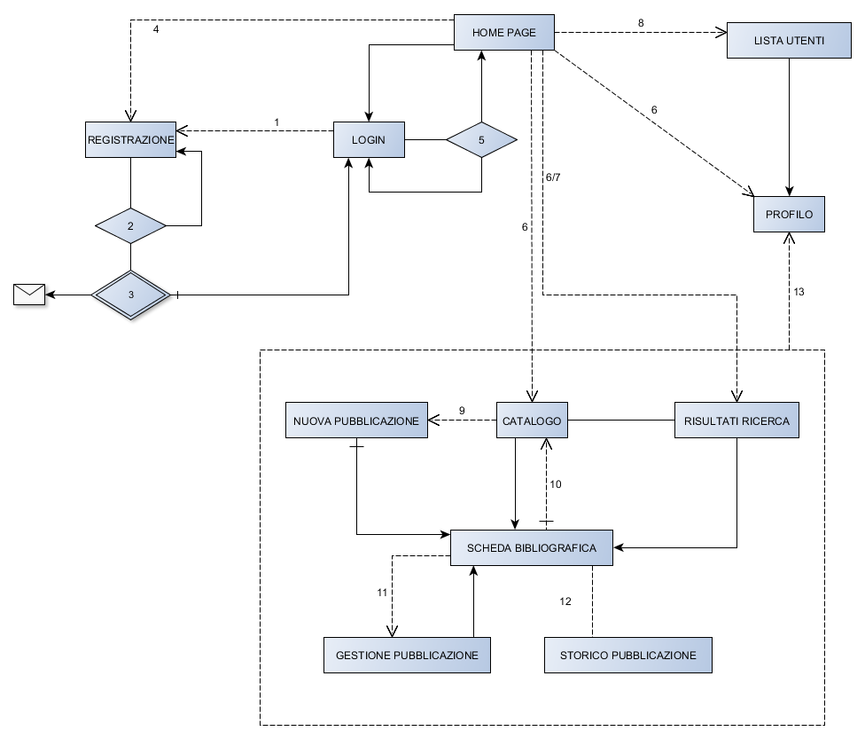

**Legenda**

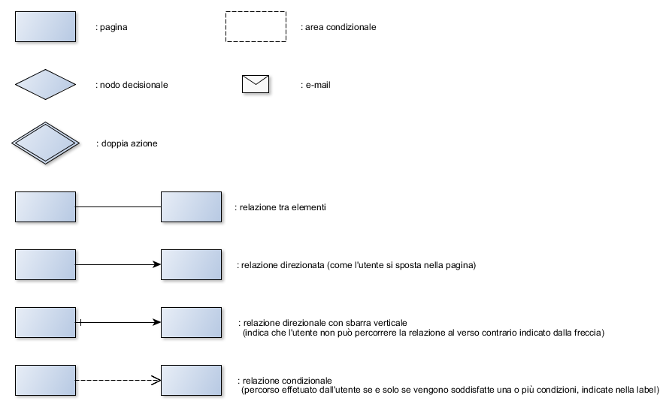

**Note:**

1. Se l’utente viene reindirizzato nella pagina di “Login”, ma non è in possesso delle credenziali di accesso, può ottenerle accedendo alla pagina di “Registrazione”.
2. Se l’utente inserisce correttamente i dati per la registrazione si procede alla condizione 3, altrimenti si rimane nella pagina di “Registrazione” segnalando gli errori.
3. Se i dati sono inseriti correttamente, viene effettuata una doppia azione: viene inviata una e-mail all’indirizzo indicato alla registrazione e l’utente viene reindirizzato alla pagina di login dove gli verrà notificato l’avvenuto invio dell’e-mail.
4. Se l’utente non è registrato può farlo nella pagina di “Registrazione”.
5. Se l’utente non inserisce i dati di accesso corretti viene reindirizzato alla pagina di “Login”, indicandogli gli errori, altrimenti verrà reindirizzato alla Home Page.
6. Se l’utente è loggato può visionare: il catalogo delle pubblicazioni, i risultati delle ricerche (lista di pubblicazioni) oppure il proprio profilo.
7. Se l’utente clicca sul nome di un utente più collaborativo, visualizza le pubblicazioni di quest’ultimo.
8. Se l’utente è loggato ed esso è l’amministratore, può visionare la lista degli utenti.
9. Se l’utente è attivo oppure amministratore può accedere alla pagina di riferimento.
10. Se l’utente attivo decide di eliminare la propria pubblicazione oppure se l’amministratore decide di eliminare una pubblicazione.
11. Se l’utente attivo/amministratore decide di modificare una pubblicazione viene reindirizzato alla pagina apposita.
12. Se l’utente attivo/amministratore vuole visionare lo storico relativo alla pubblicazione.
13. Da qualunque pagina all’interno dell’aria indicata l’utente può visionare i propri dati.

**Descrizione della Site Map:**

**PAGINA DI LOGIN:** da questa pagina è possibile compilare una form contenente username e password: se l’utente è registrato ed ha inserito correttamente i dati d’accesso, verrà indirizzato alla home page dell’applicativo, altrimenti se l’utente ha inserito una combinazione username/password errata, verrà reindirizzato nuovamente alla schermata di login la quale conterrà un messaggio di errata.

Da questa pagina è possibile raggiungere la pagina di registrazione e la home page.

**PAGINA DI REGISTRAZIONE:** in questa pagina l’utente può registrarsi all’applicativo inserendo: nome, cognome, e-mail ed infine la password che vorrà utilizzare in fase di registrazione.

Se la registrazione va a buon fine verrà inviata un’e-mail all’indirizzo inserito precedentemente e l’utente verrà reindirizzato alla pagina di login dove gli verrà notificato l’invio dell’e-mail.

**PAGINA DI HOME:** questa pagina è visibile da tutte le tipologia di utenti, ma se a visionarla è un utente anonimo, questi potrà visualizzare solo il reale contenuto della pagina senza poter navigare in alcun modo nell’applicativo, per fare qualsiasi cosa l’utente dovrà accedere con le proprie credenziali.

Se l’utente ha effettuato l’accesso può consultare:

* Il catalogo delle pubblicazioni (una lista di tutte le pubblicazioni)
* Le informazioni sul suo profilo
* La lista degli utenti più collaborativi, dove cliccando sul nome di uno di questi, l’utente sarà in grado di visualizzare per ognuno le proprie pubblicazioni

Se si è un utente attivo oppure l’amministratore si è in grado di visualizzare la lista di tutti gli utenti iscritti al sistema.

**PAGINA DI PROFILO:** in questa pagina l’utente può consultare le proprie informazioni e modificarle.

**PAGINA LISTA DEGLI UTENTI:** in questa pagina, l’utente attivo o l’amministratore, visualizzano la lista di tutti gli utenti inscritti nel sistema, cliccando su ognuno di essi saranno in grado di visionare le loro informazioni ed eventuali statistiche sul loro comportamento.

Inoltre sia nei singoli profili che nella lista precedente, le due figure potranno promuovere un utente passivo.

**PAGINA DI CATALOGO:** qui troviamo la lista completa di tutte le pubblicazioni con la possibilità di riordinarla secondo alcuni criteri, inoltre da questa pagina sarà possibili effettuare una ricerca secondo vari aspetti e cliccando su una pubblicazione l’utente sarà in grado di visualizzare la su scheda bibliografica.

Se l’utente è di tipo attivo oppure amministratore potrà inserire una nuova pubblicazione accedendo alla pagina apposita.

**PAGINA RISULTATI RICERCA:** in questa pagina viene mostrata una lista di pubblicazioni filtrate in base a diversi parametri.

**PAGINA NUOVA PUBBLICAZIONE:** tramite questa pagina l’utente attivo oppure l’amministratore saranno in grado di inserire una nuova pubblicazione attraverso le diverse maschere che la compongono.

Una volta inserita l’utente viene reindirizzato alla pagina di dettaglio dove visualizzerà un anteprima del contenuto appena inserito.

**PAGINA SCHEDA BIBLIOGRAFICA:** questa pagina è quella di dettaglio della pubblicazione, in cui si visualizzano tutte le informazioni relative alla pubblicazione.

Se a visionarla è un utente attivo oppure l’amministratore, essi potranno eliminare la pubblicazione per poi essere reindirizzati alla pagina di catalogo (l’utente attivo può eliminare solo una sua pubblicazione), oppure potranno modificarla nella pagina di gestione.

Da questa pagina si può anche andare nello storico della pubblicazione.

**PAGINA DI GESTIONE PUBBLICAZIONE:** in questa pagina si dà la possibilità di modificare una pubblicazione.

**PAGINA DELLO STORICO PUBBLICAZIONE:** in questa pagina vengono conservati tutti gli eventi che riguardano una determinata pubblicazione.